.

Faculdade de Informática e Administração Paulista

ENTREGÁVEL DA DISCIPLINA

INTEGRANTES
RM  (SOMENTE NÚMEROS) | NOME COMPLEMENTO  (SEM ABREVIAR)
553715 | Felipe Mion de Andrade
553780 | Felipe Lima Bonato Testa
552857 | Rodrigo Silva Rocha
554154 | Samuel Guilherme Monte
553720 | Thiago Luiz Pereira

Sumário
1 – Descrição do Projeto e Regras de Negócio 5
2 – Dicionário de Dados 6
3 – Projeto Lógico do Banco de Dados 7

1 – Descrição do Projeto e Regras de Negócio
A ideia é criar um aplicativo semelhante ao marketplace do Facebook, onde os produtos da Natura seriam vendidos. O aplicativo seria focado na criação de conexões entre revendedores e clientes, permitindo que os revendedores alcancem novos consumidores e clientes encontrem consultoras próximas.
O principal objetivo dessa solução é aumentar o número de revendedores ativos da Natura, ampliando o alcance e a base de clientes. O aplicativo facilitaria tanto o contato direto entre revendedores e clientes quanto a gestão de vendas e promoções, promovendo um ambiente dinâmico e de crescimento contínuo.
Essa abordagem visa não apenas ampliar o número de revendedores, mas também garantir que eles se mantenham engajados, o que resultaria em uma experiência mais personalizada para os consumidores e em um aumento nas vendas.
Utilizaríamos ferramentas com: Integração de Geolocalização, Sistema de Recompensas e Gamificação, Experiência Personalizada para o Cliente, Comunidade e Treinamentos .
2 – Dicionário de Dados
Tabela | CONSULTORES
Descrição | Tabela dos Consultores. Relaciona-se com a tabela PEDIDOS
Coluna | Tipo de Dados | Tamanho | Constraint | Descrição
cod_consultor | NUMBER | 5 | PK | Identificador único do consultor
primeiro_nome | VARCHAR | 50 | NN | Primeiro nome do consultor
sobrenome | VARCHAR | 50 | NN | Sobrenome do consultor
endereco | VARCHAR | 100 | NN | Endereço do consultor
telefone | VARCHAR | 20 | NN | Telefone do consultor

Tabela | Clientes
Descrição | Tabela dos CLIENTES. Relaciona-se com a tabela PEDIDOS
Coluna | Tipo de Dados | Tamanho | Constraint | Descrição
cod_cliente | NUMBER | 5 | PK | Identificador único do cliente
primeiro_nome | VARCHAR | 50 | NN | Primeiro nome do cliente
sobrenome | VARCHAR | 50 | NN | Sobrenome do cliente
endereco | VARCHAR | 100 | NN | Endereço do cliente
telefone | VARCHAR | 20 | NN | Telefone do cliente

Tabela | PEDIDOS
Descrição | Tabela dos PEDIDOS. Relaciona-se com a tabela ITENS_PEDIDOS
Coluna | Tipo de Dados | Tamanho | Constraint | Descrição
cod_pedido | NUMBER | 5 | PK | Identificador único do pedido
forma_pagamento | VARCHAR | 50 | NN | Forma de pagamento do pedido
cod_consultor | NUMBER | 5 | FK | Identificador único do consultor
cod_cliente | NUMBER | 5 | FK | Identificador único do cliente

Tabela | ITENS_PEDIDOS
Descrição | Tabela dos ITENS_PEDIDOS. Relaciona-se com a tabela PEDIDOS e PRODUTOS
Coluna | Tipo de Dados | Tamanho | Constraint | Descrição
cod_pedido | NUMBER | 5 | FK | Identificador único do pedido
cod_produto | NUMBER | 5 | FK | Identificador único do produto

Tabela | PRODUTOS
Descrição | Tabela dos PRODUTOS. Relaciona-se com a tabela ITENS_PEDIDOS
Coluna | Tipo de Dados | Tamanho | Constraint | Descrição
cod_produto | NUMBER | 5 | PK | Identificador único do pedido
nome | VARCHAR | 50 | NN | nome do produto
preco | NUMBER | 5 | NN | Preço do produto
tipo | VARCHAR | 50 | NN | Tipo do produto
descricao | VARCHAR | 100 |  | Descrição breve sobre o produto

3 – Projeto Lógico do Banco de Dados

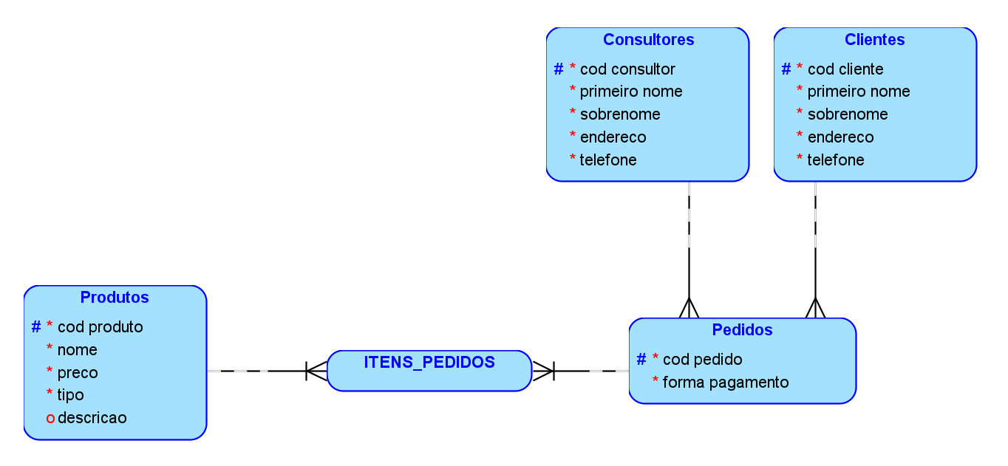

A única diferença do projeto da sprint 1 para esse projeto foi o relacionamento entre pedidos e produtos.

